# Proyecto 02 Servlet

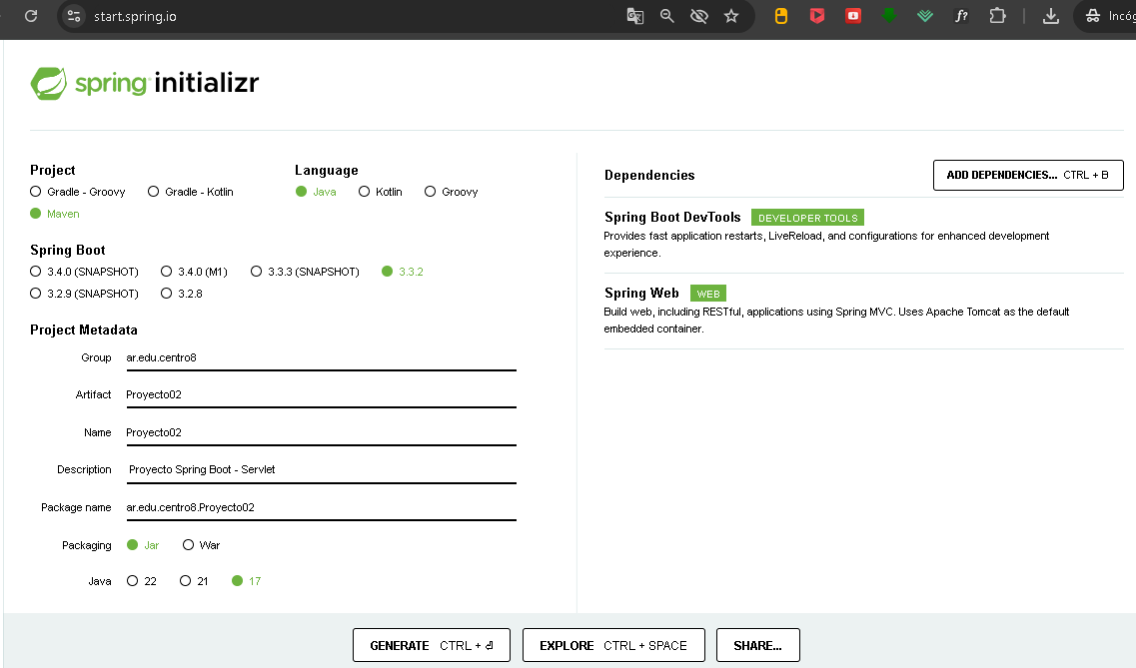

Importante: colocar en la clase de arranque ***ServerApplication.java*** la anotación **@ServletComponentScan()** para escanear y poner en orden los servlets a ejecutar.

Luego agregar package y clase servlet con el código a continuación:

**package** ar.edu.centro8.Proyecto02.servlets;

**import** java.io.IOException;

**import** jakarta.servlet.ServletException;

**import** jakarta.servlet.annotation.WebServlet;

**import** jakarta.servlet.http.HttpServlet;

**import** jakarta.servlet.http.HttpServletRequest;

**import** jakarta.servlet.http.HttpServletResponse;

@WebServlet(name="Mi primer servlet", urlPatterns = "/saludo")

**public** **class** HolaServlet **extends** HttpServlet{

@Override

**protected** **void** doGet(HttpServletRequest req, HttpServletResponse resp) **throws** ServletException, IOException {

resp.getWriter().println("<h1 style='color:red;'>Hola Servlet<h1>");

}

}